Маршрутный лист____класса
Дорогие ребята! Приглашаем вас принять участие в конкурсах, которые пройдут в декаду начальной школы

№/п | Дата проведения | Название конкурса | Результат
1 | 23.11 | «Во что превращаются детские ладошки»
2 | 24.11 | 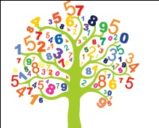  Проект «Наш класс в числах»
3 | 30.11 | «Узоры из букв»
4 | 01.11 | 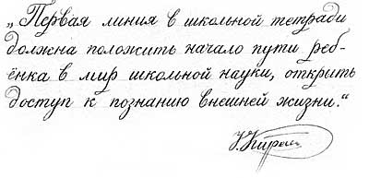  «Мастерская красивого почерка»

